北京邮电大学课程设计报告
课程设计  名称 | 计算机网络课程设计 |  | 学 院 | 计算机 | 指导教师 | ***
班 级 | 班内序号 | 学 号 |  | 学生姓名 | 成绩
306 |  | 2021211*** |  | ***
306 |  | 2021211*** |  | ***
课  程  设  计  内  容 | 计算机网络课程设计要求完成DNS中继服务器。本组实现的DNS中继服务器完成了课程设计要求的“不良网站拦截功能”、“服务器功能”、“DNS中继功能”。  本组在基础功能的基础上完成了“请求并发功能”、“请求缓存功能”、字典树（Trie树）解析本地映射表功能。  请求并发功能：本组实现的DNS服务器允许多个请求并发处理。编写的软件调用了“pthread”库来开启新线程并处理DNS请求。  请求缓存功能：本组实现的DNS服务器会缓存DNS中继后获取的DNS包的内容。  字典树解析本地映射表功能：本组实现的DNS服务器利用字典树（Trie树）存储本地映射表的功能。字典树（Trie树）是一种用于高效存储和检索字符串的数据结构。它也被称为前缀树或字典树，是由一组节点构成的树形结构。  本组的DNS服务器在Ubuntu Linux 发行版上运行。验收时在WSL1上运行。-r 参数可以指定中继服务器地址，-b参数可以指定blocklist位置。
学生
课程设计
报告
（附页）
课  程  设  计  成  绩  评  定 | 评语:  成绩:  指导教师签名：  年 月 日
注：评语要体现每个学生的工作情况，可以加页。
学生课程设计报告
零、程序改进空间
- 对ipv4询问报文和ipv6询问报文拦截的处理进行统一：
对客户端发送的询问报文，若其域名属于拦截域名列表，原处理方案是针对IPv4询问报文进行拦截，并不予回答，而对IPv6询问报文进行中继处理并回复。然而，根据新的要求，需要对IPv4询问报文和IPv6询问报文都进行拦截，并且不予回复。这意味着无论是IPv4还是IPv6的询问报文，如果其域名被列入拦截域名列表，服务器将不会给出任何回应。这样的修改将确保无论是IPv4还是IPv6的询问报文，都得到一致的处理方式，即被拦截且不予回复。

- 对共享资源socket进行加锁：
对于服务器端往客户端回复所使用的Socket，需要进行加锁以确保同一时间只有一个线程占用该Socket。这样的处理方式可以防止多个线程同时对Socket进行写操作，从而避免可能的并发冲突和数据错乱。通过对Socket对象加锁，可以保证在任何时刻只有一个线程能够执行写操作，并且其他线程需要等待当前线程释放锁之后才能获取该锁进行写操作。这样的加锁机制能够有效地控制对Socket的访问，确保线程安全性和数据的一致性。

- 对调试信息进行完善：
在原本输出的调试信息的基础上，还可以加入对拦截的域名、询问报文的类型（IPv4或IPv6）等信息的输出。这样可以提供更详细的调试信息，方便进行故障排查和性能优化。通过输出拦截的域名，可以清楚地知道哪些域名被拦截，并可以对拦截策略进行验证和调整。同时，输出询问报文的类型（IPv4或IPv6）可以帮助确认当前操作针对的是哪种类型的报文，从而更好地理解和分析拦截过程中的行为。这些额外的输出信息有助于增强调试的可视化程度，使得开发人员可以更准确地了解系统运行的细节，以便更好地进行问题定位和解决。

- 对本地DNS服务器和下一级DNS服务器之间的超时时间进行调节：
对本地DNS服务器和下一级DNS服务器之间的超时时间进行调节，使其与客户端本地和DNS服务器之间的超时时间保持一致。在原来的情况下，本地DNS服务器和下一级DNS服务器之间的超时时间为1秒而客户端和本地DNS服务器之间的超时时间为2秒，这导致下一级DNS服务器向本地DNS发送的回复报文可能在1秒后2秒内到达，但由于传输时间超过1秒而被丢弃。将两个超时间统一为2秒后，上述情况可以得以避免。

- 综述
程序实现三个主要功能：
·指定域名解析功能。dns 服务器读取域名解析表，格式为[ipv4 address] [domain name]，dns 中继服务器启动时首先解析域名解析表的所有内容。dns 收到请求包后，如果发现domain name 存在于解析表中，那么直接返回表中的ipv4 地址。
·不良网站拦截：特别的，如果在域名解析表中将域名解析地址配置为0.0.0.0，那么实现dns 域名拦截功能，dns 返回报文NXDOMAIN。特别的，0.0.0.0 配置对于ipv4和ipv6 的请求均有效。
·dns 请求中继：如果请求报文的domain name不存在于域名解析表中，那么dns 服务器首先在 cache 中进行查询。cache 是dns 中继服务器对上游服务器返回结果的缓存。如果cache 未命中，则dns 中继服务器向上游服务器转发请求，并将报文加入至cache中。

DNS服务器的源代码由以下文件构成
src
├── analyze.c
├── analyze.h
├── blocklist.txt
├── dns.h
├── relay.c
├── relay.h
├── server.c
├── server.h
├── shared_resource.c
├── shared_resource.h
├── trie.c
└── trie.h

其中，analyze 模块负责对接收的包进行解析并返回响应。relay 模块负责对未找到解析的包将发送到中继服务器中。server模块负责接收请求，并开辟新的线程处理请求。shared_resource模块负责对共享资源进行管理（锁，ID表，字典树）。trie 模块描述了字典树的数据结构，和对字典树的插入操作。dns.h 头文件规定了rfc协议中的诸多常数和包头结构。

DNS请求由包头、问题部分、回答部分三个部分组成。
DNS包头包括：
·标识（Identification）: 标识字段是一个16位的无符号整数，用于标识DNS消息的唯一性。它在DNS服务器和客户端之间进行通信时起到请求-响应匹配的作用。
·标志（Flags）: 标志字段包含了多个位标志，用于指示DNS消息的类型和状态。其中标志包括：
·QR（Query/Response）: 指示该消息是一个查询（0）还是响应（1）。
·Opcode（Operation Code）: 指示DNS消息的操作类型，如查询（0）、更新（5）等。
·AA（Authoritative Answer）: 指示响应的服务器是否是权威服务器。
·TC（Truncated）: 指示消息是否被截断，通常在UDP传输中使用。
·RD（Recursion Desired）: 指示客户端是否希望递归解析查询结果。
·RA（Recursion Available）: 指示服务器是否支持递归解析。
·问题数（Question Count）: 问题数字段指定了DNS消息中包含的问题（查询）的数量。
·回答数（Answer Count）: 回答数字段指定了DNS消息中包含的回答资源记录的数量。
·授权资源记录数（Authority Record Count）: 授权资源记录数字段指定了DNS消息中包含的授权资源记录的数量，用于指示权威服务器。
·附加资源记录数（Additional Record Count）: 附加资源记录数字段指定了DNS消息中包含的附加资源记录的数量，用于提供额外的相关信息。
每个字段都是16位的无符号整数，以网络字节序（big-endian）进行存储和传输。

DNS 请求段包含三个部分：
·QNAME：域名字符串
·QTYPE：请求的种类，如A，AAAA，PTR等
·QCLASS：请求的类型，如IN等。

资源记录的结构如下：

·域名（Domain Name）: 域名字段指定了与资源记录相关联的域名。它可以是完整的域名，例如"example.com."，也可以是相对于当前查询域的相对域名，例如"www"。
·类型（Type）: 类型字段指定了资源记录的类型。
·类（Class）: 类字段指定了资源记录的类别。通常为IN（Internet），表示互联网类别。
·TTL（Time to Live）: TTL字段指定了资源记录的生存时间，以秒为单位。它定义了该记录在缓存中的有效期限，过期后需要重新查询。
·数据长度（Data Length）: 数据长度字段指定了资源记录数据部分的长度，以字节为单位。
·数据（Data）: 数据字段包含了特定类型资源记录的具体数据，例如IP地址、邮件服务器地址等。数据的格式和内容取决于资源记录的类型。
结构体如下：
- struct DNS_HEADER {
- // unsigned char id1; // 会话id
- // unsigned char id2; // 会话id
- uint16_t ID;
- // 经检验，这里从字节低位排到字节高位，struct 顺序与协议顺序相反
- uint8_t RecursionDesired : 1;
- uint8_t Truncate : 1;
- uint8_t AuthoritativeRequest : 1;
- uint8_t OPCode : 4;
- uint8_t QueryReply : 1;
- // 经检验，这里从字节低位排到字节高位，struct 顺序与协议顺序相反
- uint8_t ResponseCode : 4;
- uint8_t Zero : 3;
- uint8_t RecursionAvailable : 1;
- uint16_t QDCOUNT;
- uint16_t ANCOUNT;
- uint16_t NSCOUNT;
- uint16_t ARCOUNT;
- } __attribute__((packed));
- // #pragma pack(pop)
- // 查询字段
- struct DNS_QUESTION {
- unsigned short qtype;
- unsigned short qclass;
- };
- // 回答字段
- // #pragma pack(push, 1)
- struct DNS_ANSWER {
- unsigned short answer_name;
- unsigned short answer_type;
- unsigned short answer_class;
- unsigned int time_live;
- unsigned short DL;
- };

- struct my_dns {
- char name[20];
- char ip[20];
- };

- struct QUERY_ANS {
- uint16_t QUERY_TYPE;
- uint16_t QUERY_CLASS;
- };
二、server 模块
server模块包含以下功能：
定义全局变量：代码定义了两个全局变量 relayServerIP 和 blocklistUrl，分别用于保存中继服务器的 IP 地址和屏蔽列表的 URL。
定义结构体：代码定义了一个结构体 args，用于传递参数给线程处理函数。
声明全局变量和函数：代码声明了一些全局变量和函数，包括套接字描述符、线程ID数组、计数器等。
定义线程处理函数 handleRecv：这个函数被线程调用来处理接收到的 DNS 请求。函数中的代码首先解析传入的参数，包括客户端地址和长度，以及接收到的数据。然后，它调用 analyzeRequest 函数对请求进行处理，得到相应的 DNS 响应数据。最后，通过套接字将响应数据发送回客户端，并释放相关的内存。
主函数 main：主函数中的代码首先进行一些初始化操作，包括从命令行参数获取中继服务器的 IP 地址和屏蔽列表的 URL，并初始化共享资源表。然后，创建一个 UDP 套接字，并绑定到本地地址和指定的端口上。接下来，进入一个无限循环，等待接收客户端的请求。每次接收到请求时，动态分配内存来存储接收到的数据，并创建一个参数列表，将客户端地址、地址长度和数据传递给线程处理函数。然后，创建一个线程来处理该请求，并等待之前的线程结束。最后，在循环结束前关闭套接字，释放相关的内存。

三、analyze 模块
analyze.c 实现了对报文的分析。
函数 cache_store(uint8_t *buff, char *domainName, int qname_length) 的功能是根据从 114.114.114.114 接收到的报文进行本地存储。具体步骤如下：

·计算指向数据部分的指针 tmp，其偏移量为报文头部长度加上域名长度和问题部分长度。
·获取报文头部结构体指针 header，并获取 ANCOUNT 字段的值。
·进入循环，遍历报文中的 ANSWER 部分。
·在内层循环中，计算当前域名的长度，并判断是否遇到了指针形式的域名表示。
·获取指向 TYPE 字段和 rd_length 字段的指针。
·如果 TYPE 字段的值为 1（表示 A 类型的回答），则获取 ipv4 指针，并将域名和对应的 IPv4 地址插入到 Trie 数据结构中。
·更新 tmp 指针，跳过当前 ANSWER 的长度，并增加计数器 cnt。
·如果 cnt 等于 ANCOUNT，则退出循环。
代码如下：
- void cache_store(uint8_t * buff, char * domainName, int qname_length) {
- uint8_t * tmp = (buff + LEN_DNS_HEADER + qname_length + LEN_DNS_QUESTION);
- uint32_t * ipv4;
- struct DNS_HEADER * header = (struct DNS_HEADER *) buff;
- uint16_t ANCOUNT = header -> ANCOUNT;
- int cnt = 0;
- while(1) {//跳过TYPE为CNAME的ANSWER，取得第一个TYPE为A的ANSWER的RDATA字段
- uint8_t * name = tmp;
- int name_length = 0;
- while(1) {
- name_length ++;
- if(*name == 0) break;
- if(*name == 0xc0) {
- name_length ++;
- break;
- }
- name ++;
- }
- uint16_t * TYPE = (uint16_t * )(tmp + name_length);
- uint16_t * rd_length = (uint16_t *)(tmp + name_length + 8);
- if(ntohs(*TYPE) == 1) {//回答为A
- ipv4 = (uint32_t *)(tmp + name_length + 10);
- trie_insert(domainName, ntohl(*ipv4));
- }
- tmp = (tmp + name_length + 10 + ntohs(*rd_length));
- cnt ++;
- if(cnt == ANCOUNT) break;
- }
- }

函数 setReplyHeader(struct DNS_HEADER* header, uint16_t ID) 的功能是设置回复报文的头部信息。具体步骤如下：

·根据参数 ID 设置回复报文的 ID 字段。
·将回复标志 QueryReply 置为 1，表示该报文是一个回复。
·设置其他头部字段的值，如操作码 OPCode、授权回答标志 AuthoritativeRequest、截断标志 Truncate、递归期望标志 RecursionDesired、递归可用标志 RecursionAvailable、零字段 Zero、响应码 ResponseCode。
·设置问题部分、回答部分、授权部分和附加部分的记录数。
·打印设置后的头部信息。

函数 uint8_t *analyzeRequest(uint8_t *buf) 的功能是解析 DNS 请求报文并进行相应处理。具体步骤如下：

·定义变量 isRelay 并初始化为 0，表示是否需要进行中继。
·从请求报文中获取请求的 ID，并打印该 ID。
·分配内存空间 ret，用于存储回复报文，并定义指针 originRet 保存初始的返回指针。
·获取请求报文的头部结构体指针 requestHeader。
·设置回复报文的头部信息，包括 ID 和其他字段的值，调用函数 setReplyHeader。
·定义变量 urlString 和 urlReq，分别用于存储请求的 URL。
·定义二维数组 urlSet 存储多个 URL。
·遍历请求报文中的 URL，并将其存储到 urlString 和 urlSet 中。
·设置回复报文的问题部分，包括类型和类别。
·根据请求类型和 URL 判断是否需要查询 IPv4 地址或进行中继。
·如果需要查询 IPv4 地址，则设置回复报文的回答部分，包括记录的数量、偏移指针、各字段的值以及 IP 地址。
·如果需要进行中继，则调用 relayDNSPacket 函数进行中继，并根据是否查询 IPv4 地址选择是否进行缓存存储。
·释放相关的内存空间，并返回相应的指针。
代码如下：
- uint8_t *analyzeRequest(uint8_t *buf) {

- uint8_t isRelay = 0;

- uint16_t ID = *(uint16_t *)buf;
- // 请求头
- struct DNS_HEADER* requestHeader = (struct DNS_HEADER*) buf;
- printf("Request ID:%x\n", ID);
- uint8_t *ret = malloc(1024 * sizeof(uint8_t));
- // 保存指针的起点
- uint8_t *originRet = ret;
- // 请求类型
- uint16_t queryType;
- uint16_t queryClass;
- uint16_t questionNumber = ntohs(requestHeader->QDCOUNT);
- uint8_t *urlString = malloc(128);
- uint8_t *urlReq = urlString;
- // 设置回复头部
- struct DNS_HEADER* respHeader = (struct DNS_HEADER*)ret;
- setReplyHeader(respHeader, ID);
- uint8_t urlSet[64][64] = {'\0'};
- int urlCnt = 0;
- printf("\nsizeof DNS_HEADER:%ld\n", sizeof(struct DNS_HEADER));
- // 偏移到 question 部
- uint8_t* reqQustion = buf + LEN_DNS_HEADER;
- ret += LEN_DNS_HEADER;

- int url_length = 0;
- // 遍历 url，url 采用字节计数法
- while (1) {
- *ret = *reqQustion;
- uint8_t count = *reqQustion;
- *urlString = (char)(*reqQustion + '0');
- ret++;
- reqQustion++;
- urlString++;
- url_length++;
- if (count == 0) {
- break;
- }
- for (int i = 0; i < count; i++) {

- *ret = *reqQustion;
- *urlString = *reqQustion;
- urlSet[urlCnt][i] = *reqQustion;
- ret++;
- urlString++;
- reqQustion++;
- url_length++;
- }
- urlCnt++;
- }
- *urlString = '\0';//这个urlString字符串的最后面会有一个字符0

- // 设置 query Type && query Class

- struct QUERY_ANS *reqQuestionHeader = (struct QUERY_ANS *)reqQustion;
- struct QUERY_ANS *respQuestionHeader = (struct QUERY_ANS *)ret;

- // uint16_t* reqQuestionCast = (uint16_t*)reqQustion;
- // uint16_t* retCast = (uint16_t*)ret;
- respQuestionHeader->QUERY_TYPE = reqQuestionHeader->QUERY_TYPE;
- respQuestionHeader->QUERY_CLASS = reqQuestionHeader->QUERY_CLASS;
- printf("query type number:%d\n",ntohs(reqQuestionHeader->QUERY_TYPE));

- reqQustion += sizeof(struct QUERY_ANS);
- ret += sizeof(struct QUERY_ANS);

- int ipv4 = 1;
- // Addr. Length
- if(ntohs(reqQuestionHeader->QUERY_TYPE) == QUERY_TYPE_A && checkUrl((char*)urlReq)) {
- int id = getUrl((char*)urlReq);
- respHeader ->ANCOUNT = htons(ipset[id].num);

- for(int i = 1; i <= ipset[id].num; ++ i) {
- uint16_t offset_ptr_val = 0xc00c;
- uint16_t *offset_ptr = (uint16_t *)ret;
- *offset_ptr = htons(offset_ptr_val);
- ret += sizeof(uint16_t);

- struct QUERY_ANS * question = (struct QUERY_ANS *)(buf + LEN_DNS_HEADER + url_length);
- // Type
- uint16_t* query_type = (uint16_t*)ret;
- *query_type = question->QUERY_TYPE;
- ret+=sizeof(uint16_t);
- // Class
- uint16_t* query_class = (uint16_t*)ret;
- *query_class = question->QUERY_CLASS;
- ret+=sizeof(uint16_t);
- // TTL
- uint32_t *resp_ttl = (uint32_t *)ret;
- *resp_ttl = htonl(TTL);
- ret+=sizeof(uint32_t);

- // RDLENGTH
- uint16_t * rdlength = (uint16_t *)ret;
- *rdlength = htons(0x4);
- ret+=sizeof(uint16_t);

- if(ipset[id].ip[i] == 0) {
- respHeader ->ResponseCode = 3;
- }
- uint32_t * rdata = (uint32_t * )ret;
- *rdata = htonl(ipset[id].ip[i]);
- ret+=sizeof(uint32_t);
- }

- } else {
- if(ntohs(reqQuestionHeader->QUERY_TYPE) != QUERY_TYPE_A)
- ipv4 = 0;
- isRelay = 1;
- }

- printf("request url:%s\n", urlReq);

- // free(urlReq);
- if (isRelay) {
- free(originRet);
- uint8_t * rec = relayDNSPacket(buf, buf);
- if(ipv4 == 1)
- cache_store(rec, (char *)urlReq, url_length);
- free(urlReq);
- return rec;
- }

- else {
- free(urlReq);
- return originRet;
- }

- }

四、relay 模块、resource 模块与字典树模块。
relay.c 实现了包的中继功能，trie.c 实现了字典树的数据解构，resource.c 实现了资源的共享，此处不再赘述。
由于 relay.c 发出的包要保证ID号互不相同，各个线程要查找同一个ID表以保证自己ID的一致性。这就导致了竞争资源问题。
竞争资源问题是指在多线程或多进程的并发环境中，多个线程或进程同时访问和操作某个共享资源的情况。当多个线程同时对资源进行读写或修改时，可能会导致数据不一致、逻辑错误或数据损坏等问题。
线程锁（也称为互斥锁）是一种同步机制，用于解决竞争资源问题。线程锁通过对共享资源的访问进行控制，确保同一时间只有一个线程可以访问该资源，其他线程需要等待获取锁的线程释放锁才能访问。线程锁的基本原理是在关键代码段（临界区）前后设置锁的获取和释放操作，以确保同一时间只有一个线程能够进入临界区。当一个线程获取到锁后，其他线程尝试获取锁时会被阻塞，直到持有锁的线程释放锁，其他线程才能继续执行。
在 relay.c 中，线程对共享资源 id_table 上锁，以保证自己对id_table 读、写的唯一性。
资源初始化代码如下：
- void initSharedResource() {
- printf("blocklist url: \n");
- urlTable = (struct INTERCEPTOR_TABLE*) malloc(sizeof(struct INTERCEPTOR_TABLE) * 1024);
- idTable = malloc(sizeof(uint8_t) * (1 << 16));
- pthread_mutex_init(&id_tabel_lock,NULL);
- char* blocklist = getBlockList();
- printf("%s\n",blocklist);
- FILE *fp = fopen(getBlockList(), "r");

- if (fp == NULL) {
- printf("no such file!");
- exit(0);
- }
- char ipv4[32] = {'\0'};
- char url[128] = {'\0'};
- while (fscanf(fp, "%s", ipv4) != EOF) {
- fscanf(fp, "%s", url);
- int temp[4] = {0};
- char *tmp = malloc(128);
- char *trueUrl = tmp;
- int dotCnt[128] = {0};
- int cnt = 0;
- uint32_t trueIpv4 = 0;
- for (int i = 0; ipv4[i] != '\0'; i++) {
- if (ipv4[i] == '.') {
- cnt ++;
- } else {
- temp[cnt] = 10 * temp[cnt] + (ipv4[i] - '0');
- }
- }
- trueIpv4 = temp[0] * 256 * 256 * 256 + temp[1] * 256 * 256 + temp[2] * 256 +
- temp[3];
- for (int i = 0; url[i] != '\0'; i++) {
- if (url[i] == '.')
- dotCnt[0]++;
- else
- dotCnt[dotCnt[0] + 1]++;
- }
- dotCnt[0]++;
- {
- int tmpCnt = 0;
- int urlCnt = 0;
- for (int i = 1; i <= dotCnt[0]; i++) {
- tmp[tmpCnt++] = (char)('0'+dotCnt[i]);
- while (url[urlCnt] != '.' && url[urlCnt] != '\0') {
- tmp[tmpCnt++] = url[urlCnt++];
- }
- if (url[urlCnt] == '\0') {
- break;
- } else if(url[urlCnt] == '.') urlCnt++;
- }
- tmp[tmpCnt] = '0';
- }
- urlTable[urlTableNumber].domainName = tmp;
- urlTable[urlTableNumber++].ipv4 = trueIpv4;
- trie_insert(tmp, trueIpv4);
- printf("%ud %s\n", trueIpv4, tmp);
- }
- }

Relay 功能函数实现如下：
- uint8_t* relayDNSPacket(uint8_t* packet, uint8_t* ip) {
- int sockfd;
- struct sockaddr_in server_addr;
- int ret = 0;
- int c = 0;
- // char buff[BUFF_SIZE] = {'\0'};
- uint8_t* buff = malloc(BUFF_SIZE);
- socklen_t addr_len;

- // 创建一个套接字
- sockfd = socket(AF_INET, SOCK_DGRAM, 0);

- // 设置服务器地址
- server_addr.sin_family = AF_INET;
- printf("relay server ip: %s\n",getRelayServerIP());
- server_addr.sin_addr.s_addr = inet_addr(getRelayServerIP());
- server_addr.sin_port = htons(53);

- // ret =
- // bind(sockfd, (struct sockaddr*)&server_addr, sizeof(server_addr));
- // if (-1 == ret) {
- // perror("bind");
- // exit(1);
- // }

- // ID 判重，注意到这里是 Critical Area
- uint8_t *message = packet;
- struct DNS_HEADER *reqHeader = (struct DNS_HEADER *)message;
- // 取出本地 ID
- uint16_t localID = ntohs(reqHeader->ID);
- // 中继 ID
- uint16_t relayID;

- // 获取锁，查询可用 id
- pthread_mutex_lock(getRWLock());

- if ((getIdTable())[localID] == 0) {
- (getIdTable())[localID] = 1;
- relayID = localID;
- } else {
- for (int i = 0; i < (1 << 16); i++) {
- if ((getIdTable())[i] == 0) {
- relayID = i;
- break;
- }
- }
- }

- // 归还锁
- pthread_mutex_unlock(getRWLock());

- // 修改表头
- reqHeader->ID = htons(relayID);

- // 设置 recv 超时时间 1s

- struct timeval tv;
- tv.tv_sec = 2;
- tv.tv_usec = 0;
- if (setsockopt(sockfd, SOL_SOCKET, SO_RCVTIMEO,&tv,sizeof(tv)) < 0) {
- perror("Error");
- pthread_exit(NULL);
- }

- // 向服务器发送数据
- ret = sendto(sockfd, message, 1024, 0,
- (struct sockaddr*)&server_addr, sizeof(server_addr));
- if (-1 == ret) {
- perror("sendto");
- pthread_exit(NULL);
- }

- printf("send %d bytes to isp dns server \n", ret);

- // 接收服务器发送的数据
- ret = recv(sockfd, buff, 1024, 0);
- // 没得到数据（超时也返回 -1 ），直接让线程挂掉，服务端超时，会进行第二次 dns probe
- if (-1 == ret) {
- printf("Timeout or UDP Failed. Thread %ld exit.", pthread_self());
- perror("recv");
- pthread_exit(NULL);
- }
- printf("received %d bytes from isp dns server\n", ret);

- // 获取锁，将原本的 id 号归还，修改 resp id
- pthread_mutex_lock(getRWLock());
- (getIdTable())[relayID] = 0;
- struct DNS_HEADER *respHeader = (struct DNS_HEADER *)buff;
- respHeader->ID = htons(localID);
- // 归还锁
- pthread_mutex_unlock(getRWLock());
- return buff;
- }

字典树（Trie树）是一种用于高效存储和检索字符串的数据结构。它也被称为前缀树或字典树，是由一组节点构成的树形结构。
在字典树中，每个节点表示一个字符，从根节点到叶子节点的路径上形成的字符串是该节点所代表的字符序列。根节点代表空字符串，每个节点可以有多个子节点，每个子节点代表不同的字符。字典树的主要特点是在存储和搜索字符串方面的高效性。通过使用字典树，我们可以快速地插入和查找字符串，尤其适用于需要频繁搜索、前缀匹配或者按字典序遍历字符串的场景。
字典树的插入操作非常简单，从根节点开始，按照字符串的字符依次插入到树中。如果在插入过程中遇到相同的字符，就转移到相应的子节点；如果没有相同的字符，则创建新的子节点。插入字符串的时间复杂度是O(M)，其中M是字符串的长度。字典树的搜索操作也很高效。从根节点开始，按照目标字符串的字符依次匹配字典树中的节点。如果在搜索过程中遇到字符不匹配的情况，或者搜索到达了字典树的叶子节点，说明目标字符串不存在于字典树中。搜索字符串的时间复杂度取决于字符串的长度，即O(M)。
Trie 树的实现如下：
- typedef struct Node {
- int son[130];
- int end;
- int id;//映射到下标为id的ipv4地址集合
- } Node;
- Node node[1000 + 5];
- int node_num = 1;

- int domainName_num;

- void DFS_insert(int u, int dep, char * domainName, uint32_t ipv4) {
- if(dep == strlen(domainName) ) {
- node[u].end = 1;
- if(node[u].id == 0)
- node[u].id = ++ domainName_num;
- ipset[domainName_num].num ++;
- ipset[domainName_num].ip[ ipset[domainName_num].num ] = ipv4;
- return;
- }
- else {
- node[u].end = 0;
- node[u].id = 1;
- }

- if(node[u].son[ domainName[dep] ] == 0)
- node[u].son[ domainName[dep] ] = ++ node_num;

- u = node[u].son[ domainName[dep] ];
- DFS_insert(u, dep + 1, domainName, ipv4);
- }

- int DFS_search(int u, int dep, char * domainName) {
- if(dep == strlen(domainName)) {
- if(node[u].end == 1)
- return node[u].id;
- if(node[u].end == 0)
- return 0;
- }

- if(node[u].son[ domainName[dep] ] == 0)
- return 0;
- else
- DFS_search(node[u].son[ domainName[dep] ], dep + 1, domainName);
- }

- int trie_search(char * domainName) {
- return DFS_search(1, 0, domainName);
- }

- int trie_insert(char * domainName, uint32_t ipv4) {
- DFS_insert(1, 0, domainName, ipv4);
- return 1;
- }

- 测试用例
- 高并发性能测试
dns服务器开启命令：./dns -r 114.114.114.114 -b ./blocklist.txt
使用dns benchmark 工具进行并发压力测试，结果如下
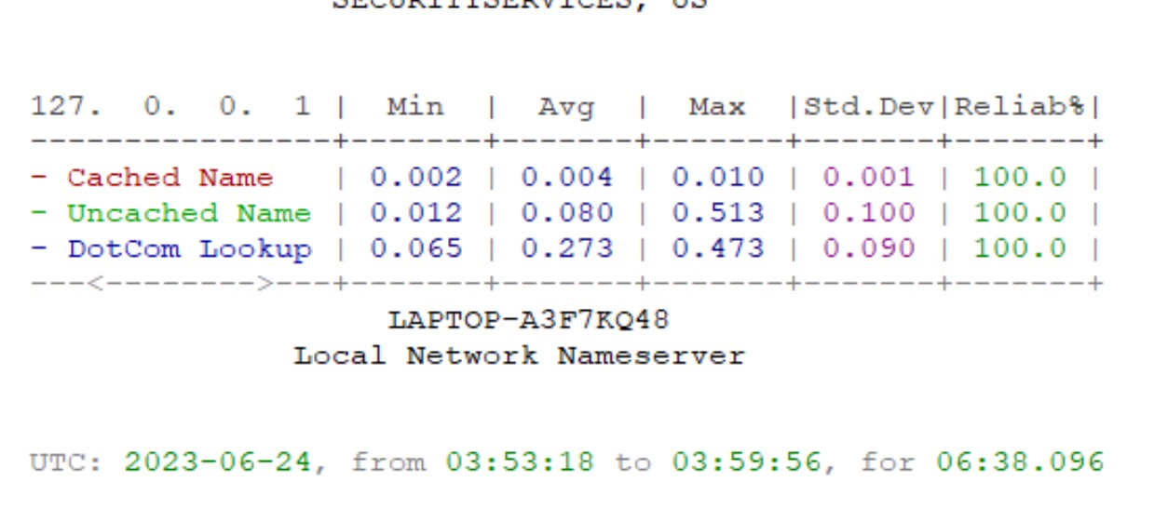
dns 压力测试持续共六分半，解析了共计约100MB的DNS请求。服务器可用率（Reliability）100%，说明程序在高强度运转下没有发生崩溃，并且返回的报文始终正确。
cached name 缓存率为 0.4%，与谷歌的8.8.8.8 dns服务器集群的缓存率 1% 有较大差别。推测为dns 服务器集群访问人数多，请求流量更大，缓存率更高，开辟的 cache 容量更大，导致了更大的缓存概率。
2、ID 转换表的正确性
考虑一个极端场景：两台终端同时向dns服务器发起请求，且他们的请求的ID号相同，且他们的请求都需要转发给中继服务器。
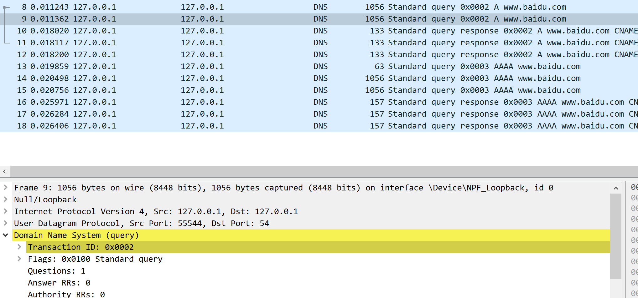
我们采用了一个优秀的方法进行测试。首先，开启一个在53端口的dns服务器实例，他在给上游服务器（上游服务器指定为 127.0.0.1:54）转发请求时会连续发送两个相同的包（包括ID号）。然后在端口54开启一个dns服务器实例，此实例一切表现正常。在WireShark 软件中对53端口对54端口发送的包和54端口向上游dns服务器发的包进行抓包，内容为：
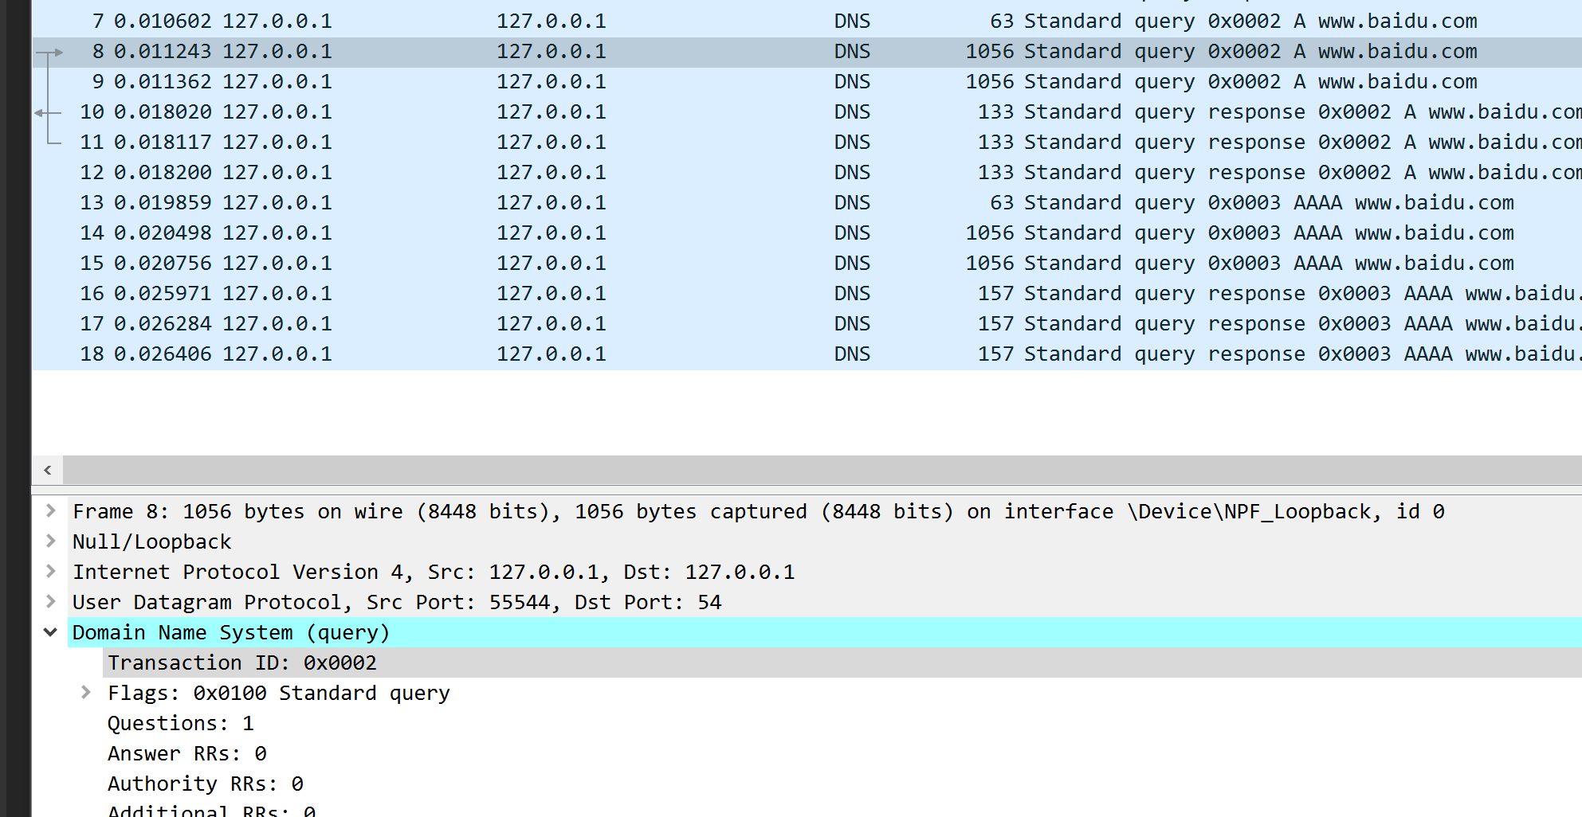
以上为 127.0.0.1:53 给 127.0.0.1:54 发送的两个具有相同ID号的包
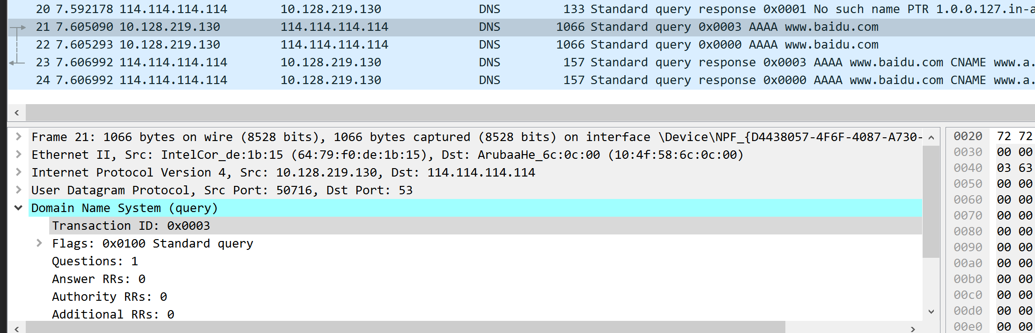
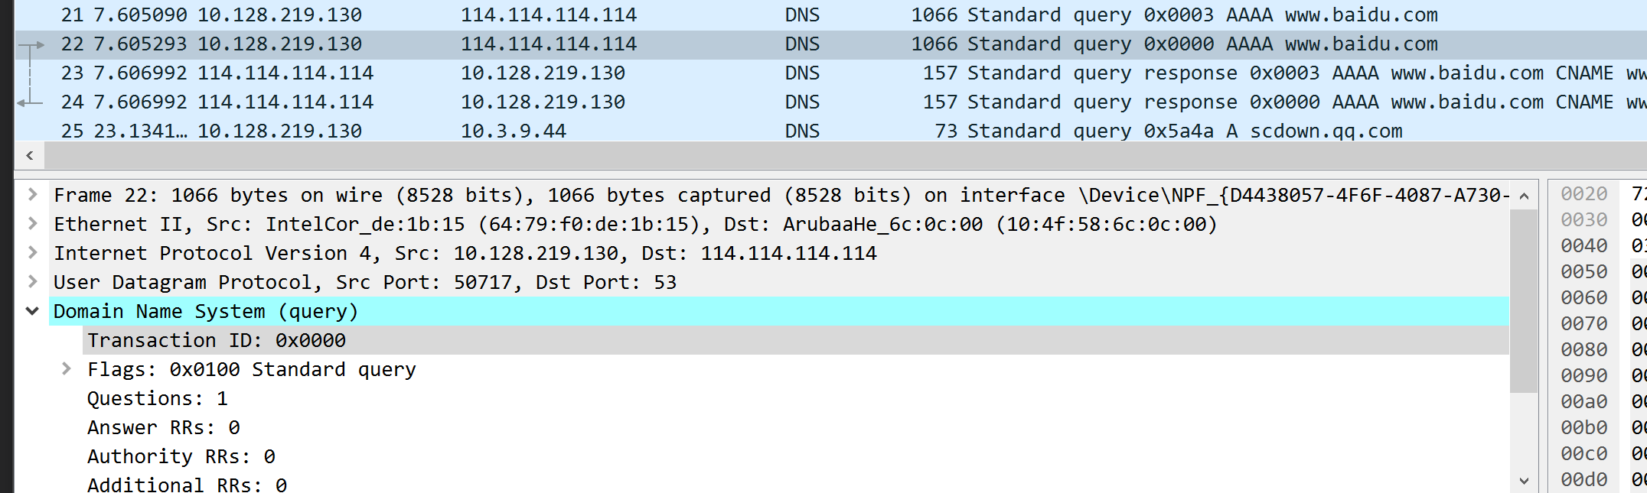
以上为 127.0.0.1:54 向114.114.114.114 发送的包，
可以发现ID表进行了正确转换。

